自主招生对象指南，什么的考生更容易通过初审？
在每年自主招生报名前后，大家最为关注的焦点就是高校自主招生对象，即什么样的考生更容易通过自主招生？
我校重点研究近几年高校自主招生简章、自主招生初审名单发现，高中阶段获得相关奖项、综合成绩优异、有创新潜质的考生，在自主招生中更容易脱颖而出。
一、获得相关官方大赛奖项
自主招生作为高校特殊选拔的一种模式，其实质是选拔具有学科特长和创新潜质的考生，其中，学科特长最为直观的表现方式即具有相关奖项。目前，高校普遍认可的大赛如下：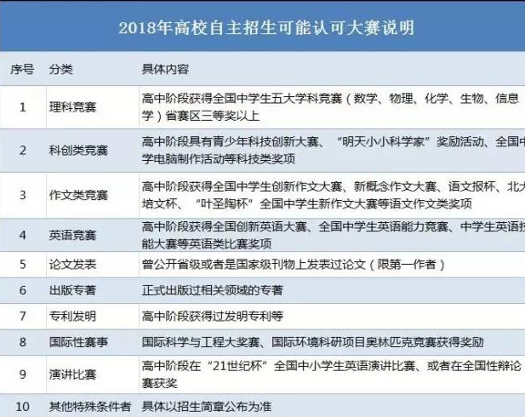
只要考生能满足以上10种要求中一条或一条以上条件，且报考的目标院校定位合理，通过高校自主招生的海选初审还是比较容易的。尤其是思维敏捷、知识面广、心理素质好的学生更容易在笔试和面试中胜出。
二、综合成绩优秀的考生
纵观高校自主招生条件，绝大部分高校都对各种奖项有所要求，但在高中考生中，还有一大部分考生没有任何奖项。那么，这样的考生是否有机会参加自主招生?
我校综合对比近年来自主招生相关数据发现，有很多考生凭借综合成绩优秀拿到自主招生资格。
例如：
①2017年中国石油大学（华东）有797人通过初审，其中依靠单科成绩排名通过初审的考生有165人，占比21%左右。
②2017年自主招生考试结束后，众多关注自主招生在线的家长反应，他们身边有众多考生没有任何奖项，仅凭借综合成绩优秀拿到哈工大、华南理工、川大等高校自主招生资格。
此外，在每年自主招生中，会有部分高校明确说明招收单科成绩或综合成绩优异的考生。
所以，即使没有奖项，家长和考生也无需气馁，只要综合成绩优秀，依然有机会参加自主招生。
三、具有创新潜质的考生
在每年自主招生中，有一部分考生凭借其某一方面的特殊才能，被高校所看中。
例如：
2017年山东省实验中学的孙洪涛，以折纸特长打动了自主招生考官，最终获得了哈尔滨工业大学威海校区模拟投档线降60分破格录取；
2016年风靡一时的“五道杠少年”凭借对马克思主义理论有一定认识，高中阶段在哲学思辨、逻辑推理、思想政治、组织协调、社会服务等方面表现出浓厚兴趣和有突出表现，而最终拿到武汉大学自主招生资格。
创新潜质很难以具体事项说明，综合而述，即考生表现的某一个方面的特长符合高校某一个专业的需求，即有可能通过自主招生初审。
最后，我校提醒各位家长，是否能拿到自主招生入场资格，不仅和考生本身条件有关，院校定位、专业选择也是影响因素之一，了解自主招生对象，才方便广大考生做好相应准备工作。

